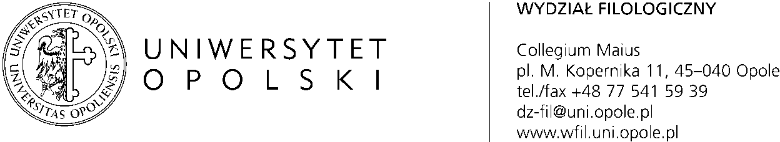

Standard antydyskryminacyjny – projekt do konsultacji
(Wydziału Filologicznego Uniwersytetu Opolskiego/Uniwersytetu Opolskiego)

Standard antydyskryminacyjny określa zobowiązania Wydziału Filologicznego Uniwersytetu Opolskiego/Uniwersytetu Opolskiego w zakresie zapobiegania dyskryminacji i nierównego traktowania, reagowania na ich przejawy oraz podejmowania działań upowszechniających postanowienia niniejszego dokumentu.
Standard antydyskryminacyjny opiera się na dokumentach prawa europejskiego i krajowego dotyczących szkolnictwa wyższego, jak również wewnętrznych przepisach regulujących funkcjonowanie Uniwersytetu Opolskiego a określających wartości wspólnoty akademickiej. Strategia Rozwoju Uniwersytetu Opolskiego, odnosząc się do misji naszej uczelni stanowi, iż „moralna odpowiedzialność Uniwersytetu za kształt współczesności i przyszłości przejawia się w utrwalaniu etycznych zachowań, opartych na zasadach tolerancji i otwartości, a eliminujących fobie, uprzedzenia i stereotypy”.
Celem ustanowienia Standardu antydyskryminacyjnego jest praktyczna realizacja powyższych zapisów.
Ustanawiając Standard antydyskryminacyjny podzielamy przekonanie iż nierówne traktowanie i dyskryminacja ze względu na różnorodne przesłanki, a w szczególności: płeć, kolor skóry, pochodzenie etniczne, narodowość, religię, wyznanie, światopogląd, niepełnosprawność, wiek oraz orientację seksualną stoją w sprzeczności z wartościami naszej wspólnoty oraz stanowią barierę pełnego rozwoju potencjału jednostki.
Włączając dokument do przepisów regulujących funkcjonowanie uczelni kierujemy się troską o zapewnienie wysokiej jakości kształcenia w środowisku wolnym od dyskryminacji, gwarantującym każdej jednostce bezpieczeństwo i równe traktowanie. Wprowadzając Standard antydyskryminacyjny zobowiązujemy się do działań antydyskryminacyjnych realizowanych poprzez:
- opracowanie systemu diagnozowania i monitorowania przypadków dyskryminacji
i nierównego traktowania na wydziale/uczelni
- wprowadzenie procedury zgłaszania i reagowania na przypadki dyskryminacji
i nierównego traktowania
- powołanie wydziałowego/uczelnianego organu ds. równego traktowania
- opracowanie programu podnoszenia świadomości i kompetencji społeczności akademickiej (kadry naukowej, dydaktycznej, administracyjnej, studentów i studentek) w zakresie równego traktowania
- promowania działań antydyskryminacyjnych na uczelni i w szerszym otoczeniu społecznym
Projekt zawiera informację o zasadach rozwiązywania konfliktów, a także reagowania na przypadki zagrożenia lub naruszenia bezpieczeństwa, jak również wszelkich form dyskryminacji i przemocy wobec członków kadry prowadzącej kształcenie i studentów oraz sposobach pomocy jej ofiarom.

Pełnomocnik Rektora UO ds. równego traktowania: dr Marzanna Pogorzelska, Instytut Filologii Angielskiej, Wydział Filologiczny
Osoby zainteresowane współpracą nad standardem prosimy o kontakt: mpogorzelska@uni.opole.pl

